2018年全国职业院校技能大赛
赛项申报书

赛项名称：工业机械装调综合技术
赛项类别：常规赛项■ 行业特色赛项□
赛项组别：中职组■ 高职组□
涉及的专业大类/类：加工制造类
方案设计专家组组长：
手机号码：
方案申报单位（盖章）：全国机械职业教育教学指导委员会
方案申报负责人：
方案申报单位联络人：
联络人手机号码：
电子邮箱：
通讯地址：
邮政编码：
申报日期：2017年8月18日

2018年全国职业院校技能大赛
赛项申报方案
一、赛项名称
（一）赛项名称
工业机械装调综合技术
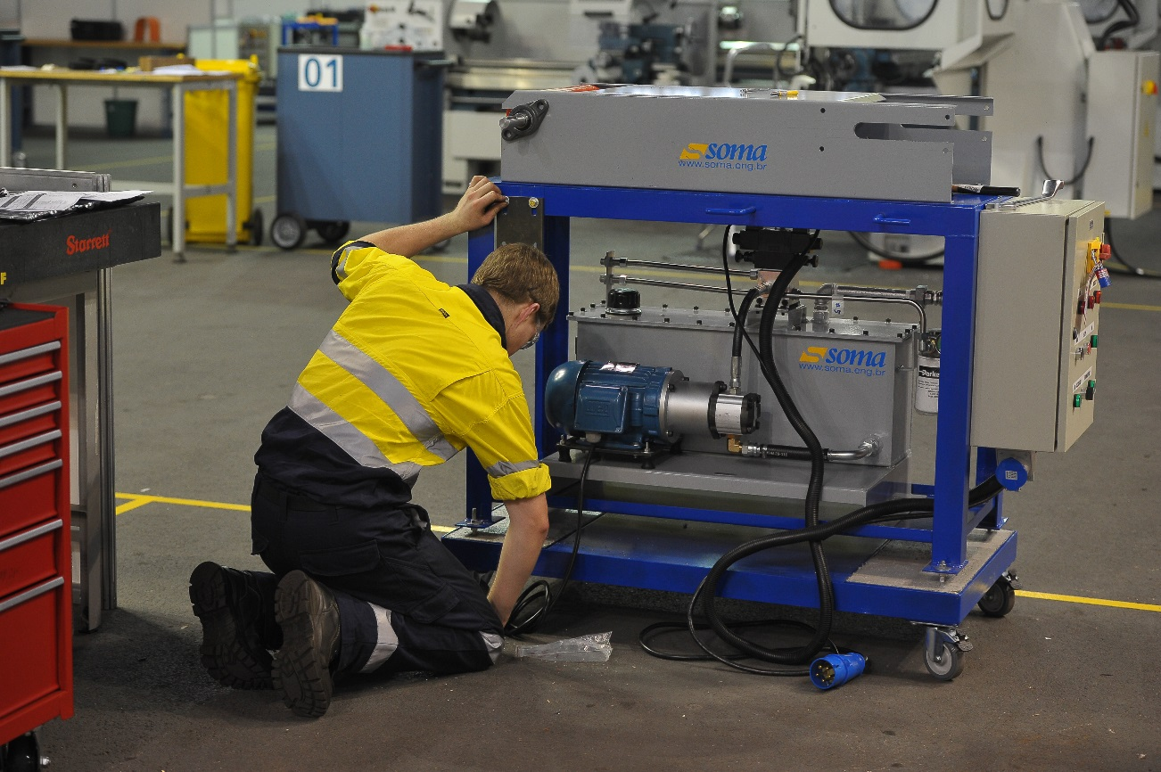（二）压题彩照
2015年世界技能大赛工业机械装调比赛现场。
（三）赛项归属产业类型
制造业
（四）赛项归属专业大类/类
在现行中职专业目录中与工业机械安装技术相关的专业有：
加工制造类 051100 机械制造技术
051200 机械加工技术
051600 机电设备安装与维修
051300 机电技术应用
052300 机电产品检测技术应用
051500 模具制造技术
050400 钢铁装备运行与维护
052000 船舶机械装置安装与维修
050500 有色装备运行与维护
050600 建材装备运行与维护
059900 加工制造类新专业
能源与新能源类 031300 风电场机电设备运行与维护
土木水利工程类 041800 工程机械运用与维修
040600 建筑设备安装
040700 楼宇智能化设备安装与运行
041800 工程机械运用与维修
资源与环境类 021400 矿山机电
交通运输类 080200 电力机车运用与检修
080300 内燃机车运用与检修
医药卫生类 102300 医疗器械维修与营销
102400 制药设备维修
二、赛项申报专家组
三、赛项目的
工业机械装调项目主要考核选手识读装配图和零件图，利用车床和铣床根据图样加工出合格的零件，并根据装配图完成轴、轴承、带轮、链轮、减速箱等零部件的装配与调试，能利用先进的仪器（激光对中仪等）完成轴的对中、皮带轮的对中等方面的检测与调试方面的能力。
通过竞赛，引导职业学校学生注重多技能的学习并加以融通合一，引领和促进职业院校与本赛项相关专业的教学改革，激发和调动行业企业关注和参与教学改革的主动性和积极性，提升人才培养水平；通过竞赛展示职业院校，在机电设备装配、制造、维修专业领域学生集加工、装配、检测技术技能于一体的成为复合型高技能人才培养成果。
四、赛项设计原则
（一）坚持公开、公平、公正的原则
根据《全国职业院校技能大赛制度》要求，赛项设置坚持公开、公平、公正三原则，赛前公布参赛选手自带工量具清单，公布竞赛题型、结构、方式、加工零件图纸，公布操作工艺规范和要求，公布配分细则，做到比赛过程、比赛内容、工艺标准、评分标准和方法公开、公平与公正。
（二）面向社会需求与职业院校专业发展的原则
随着现代制造业涉及的产品日趋多样化，现代机械制造设备规模越来越大，社会需求持续增长。但是我国工业机械安装技术人员严重匮乏，这意味着机械行业需要大量具有一定工业机械各种加工与安装技能方面专业知识为背景的复合型技术人才，以解决机械设备的加工、装配、运行、维护、检修、调试、售后服务等工作的基本需求。
中等职业学校的“机械制造技术”、 “汽车制造与维修”、“工程机械运用与维修”、“船舶机械装置安装与维修”、“机电设备安装与维修”等20多个专业，都不同程度的涉及到工业机械安装技术方面的学习内容和要求，造就了学生就业面广；就业去向主要为工业机械设备的安装、调试、维护与管理、制造与维修等职业岗位。
（三）竞赛内容体现专业知识与专业技能的原则
工业机械安装技术的竞赛内容，几乎涵盖所有工业机械生产的职业岗位或岗位群，充分体现对工业机械生产相关的专业知识与专业技能点，并与现代工业机械生产实际应用技术相结合，包含装配与机修钳工技术、管工技术、电气安装技术、机械传动技术、设备检测技术等。
通过竞赛内容，培养学生对工业机械安装所涉及的基本工具和量具的使用能力，强化学生对工业机械安装设备的安装、调试、维护与管理等操作技能与职业规范的综合能力培养。
竞赛内容对应行业岗位群包括：机械制造企业从事一线工艺装配与实施，机械设备的加工、安装、调试、使用、维护、改装、检测及技术服务等工作。
（四）选用成熟竞赛平台的原则
该项目的竞赛平台是依据相关国家职业标准、行业标准及职业岗位的技能要求，选手普通车床和铣床进行零件加工，参照43、44届届世界职业技能竞赛工业机械装调竞赛平台，结合工业机械安装技术领域的特点而设置，赛项具有现代行业对基础综合技能要求，竞赛平台有一定先进性和通用性强的特点，平台采用模块化设计，每个模块都包含独立知识点和技能点，模块也可组合使用；平台以实际工作任务为载体，根据设备的开展过程及特点划分工作实施过程，分部件装配及调整、整机装配及调整、试车等几个工作过程的职业实践活动。
五、赛项方案的特色与创新点
（一）赛项设计原则特色与创新点
赛项设计原则与对接世界技能大赛，但不唯世赛。而是依据工业机械装调行业与国家职业标准，并增加企业的新技术（特别检测技术）、新知识、新工艺、新方法，以及质量、环境与成本控制等理念。
（二）竞赛内容设计理念特色与创新点
竞赛内容设计理念：充分考虑中职选手掌握知识技能的特点，强调基本技能，多技能的融合，从选手以后工作的岗位能力出发，以“首岗能胜任，转岗能适应，发展有后劲”的理念设计赛项。
因此，竞赛内容涵盖了工业机械装调核心基本技能的运用，从水平调整、机械零件加工、管道预制与安装、液压系统安装与调试、电气安装与调试、以及设备最终功能的安装、调试和数据检测等工业机械安装技术所涉及的基本技能的运用，并确定几个核心能力作为竞赛任务，并将理论知识融入到考核任务中，以期达到“理实一体化”。
（三）竞赛过程特色与创新点
竞赛过程依据工业机械装调工作场景设置，将工业机械装调基本技能、理论知识和实际操作相融合，更加贴近于工业机械装调工作现场，实现竞赛过程与工作过程的对接。
整个竞赛过程安排赛前安全教育、竞赛设备的装配、调试、精度检测和任务书的作答，现场评分贯穿整个竞赛过程。
（四）竞赛结果特色与创新点
竞赛结果以理论与实践相结合，主观与客观相结合，以主观为主进行评判，竞赛评分细则依据国家相关规范与标准制定，以行业、企业要求为参考。竞赛结果严格按照《全国职业院校技能大赛制度》的规定组建裁判队伍和制定成绩管理的基本流程，充分体现公开、公平、公正。
（五）资源转换特色与创新点
严格按照《全国职业院校技能大赛赛项资源转化工作办法》的规定进行资源转化工作，根据工业机械安装技术的核心知识和核心技能，针对赛项竞赛平台，在原有竞赛资源转化的基础上，组织行业专家、教师、企业工程师共同开发制作教学视频和编写教材，同时开发工业机械安装多媒体资源库，融入互联网技术和现代教学方法，促进参赛学校交流和学习，推进中等职业学校工业机械安装技术系统课程改革与创新。
六、竞赛内容简介
赛项通过调节底座基水平、机械零件加工、管道预制与安装、液压系统安装与调试、电气安装与调试、以及设备最终功能的安装、调试和数据检测等任务，通过典型工作任务完成，检验参赛选手在工业机械调装技术方面的综合职业基础技能。
参赛选手在规定时间内，以现场操作的形式，根据赛场提供的竞赛试题和相关资料，完成以下工作内容。
（一）车削
根据任务要求，按照图纸，合理选择加工工艺，规范使用工具，加工出图纸要求的工件，并达到规定的精度和要求。
（二）铣削
根据任务要求，按照图纸，合理选择加工工艺，规范使用工具，加工出图纸要求的工件，并达到规定的精度和要求。
（三）电路连接
根据任务要求，参照电气原理图和按装图，选择正确的电器原器件，规范使用工具，完成线路的联接，并符合工艺要求，达到功能控制要求。
（四）零部件的装配、检测与调试
1.根据任务书及技术要求，按照图纸，制定合理的装配工艺，规范使用工具，合理布局完成零件预加工和零部件的初装配。
2.根据技术要求，按照图纸，选择正确的检测量具，仪器，正确使用，对零部件的位置精度，运动精度进行检测，并根据检测结果，进行装配和调试。
3.根据任务书及图纸要求，完成液压系统的零部件的加工，完成液压系统的回路连接，并进行检测调试，达到预定的功能。
（五）整机试机调试与检测
根据任务书及图纸要求，合理使用工量具，进行设备整机调试，达到设备预定的运动功能和精度要求，并对设备运行的稳定性和可靠性进行检测。
根据提供的资料，合理使用工量具，进行设备整机调试，达到设备预定的运行功能和精度要求。
（六）职业素养
1.设备操作的规范性；
2.原材料利用、生产效率及设备装配过程中的材料消耗；
3.工具、量具的使用；
4.现场的安全、文明生产；
5.废弃物的处理是否符合环保要求。
The test project need complete a series of typical tasks, including the fabrication of machine accessory, the tube bending and installation, Hydraulic system assembling and commissioning, electric system installation and debugging, foundation level adjustment, and the installation, debugging and data detection of the equipment final function. The integrated vocational skills in the industrial mechanical millwright of Competitors will be detected after the tasks.
The competitor must complete the following tasks in the required time, which will be finished in the form of field operation according the test project and materials provided in the venue.
(一) Turning
According to the requirements of the task and the drawing, the competitor need select the processing technique and use the tools normatively to process the workpiece, which must meet the specified accuracy and requirements.
(二) Milling
According to the requirements of the task and the drawing, the competitor need select the processing technique and use the tools normatively to process the workpiece, which must meet the specified accuracy and requirements.
(三) Electric circuit connection
According to the requirements of the task, the schematic and installation drawing, the competitor need select the correct electric component and use the tools normatively to finish the circuit connection and debugging, which must reach the required control function, and meet the specified requirements.
(四) Parts assembling, testing and debugging
1. According to the job ticket, technical requirements and the drawing, the competitor need select the assembling technique and use the tools normatively to complete pre-processing and preassembly of parts by rational layout.
2. According to the technical requirements and the drawing, the competitor need select measuring devices and instruments and use them correctly to test the position accuracy and motion accuracy of the parts. And then assemble and debug them according to test results.
3. According to the job ticket and the drawing requirements, the competitor must complete the parts processing of the hydraulic system and finish the connection of the hydraulic loop, and then inspect and do commissioning them to achieve the intended function.
(五) Commissioning and testing of the whole machine
According to the job ticket and drawings requirements, the competitor should test and commissioning the machine equipment by using tools and measuring instruments rationally, the equipment must reach the required control function and accuracy requirement, and to test the stability and reliability of the equipment operation.
(六) Occupation quality
1. Standardization of equipment operation;
2. Production efficiency, the use of raw materials and material consumption when processing and assembling;
3. The use of tools and measuring instruments
4. Safe and civilized production on site;
5. The disposal of waste meets environmental requirements.
七、竞赛方式
（一）竞赛以团体赛方式进行。每个参赛队2名选手，参赛选手必须是2018年度中等职业学校全日制在籍学生或五年制高职中一至三年级（含三年级）的全日制在籍学生，不限性别，年龄须不超过21周岁，年龄计算的截止时间以比赛当年的5月1日为准。往届全国职业院校技能大赛同类赛项中获一等奖的选手，不得参加同一项目同一组别的赛项。
（二）竞赛队伍组成：由各省、自治区、直辖市和计划单列市为单位组队参赛，同一学校相同项目报名参赛队不超过1支，不得跨校组队；指导教师须为本校专兼职教师，每队限报2名指导教师。
（三）2018年本赛项诚挚邀请国际选手参赛，欢迎境外代表队到场有序观摩。
八、竞赛时间安排与流程
（一）竞赛时间
各竞赛队在规定的时间内（持续不断的4.小时），完成规定的竞赛任务。
（二）竞赛流程
具体竞赛日期，由全国职业院校技能大赛执委会及赛区执委会统一规定，以下所列为竞赛期间的流程安排。

参赛队报到
（第一天）
领队会议
（第二天下午）
选手熟悉赛场
（第二天下午）
正式比赛
（第三天）
观摩、交流
（第三天）
正式比赛
（第四天）
观摩、交流
（第四天）
成绩评定
（第四天）
闭幕式
（第五天）

竞赛流程图
竞赛场次根据参赛队伍数量确定。
九、竞赛试题
本赛项承诺于开赛1个月前，在大赛网络信息发布平台上（www.chinaskills-jsw.org）公开赛题或赛题库。详见附件一 中职组“工业机械装调”赛项试题样卷。
十、评分标准制定原则、评分方法、评分细则
根据《2015年全国职业院校技能大赛成绩管理办法》的相关要求，制定评分标准制订原则、评分方法、评分细则。
（一）评分标准的制订原则
参照世界技能大赛竞赛标准以及《装配钳工》、《机修钳工》等相关国家职业标准中规定的国家职业资格高级工的技能操作要求，依据选手完成工作任务的情况，按照竞赛标准进行现场评分。评价方式采用结果评价与过程评价相结合，工艺评价与功能评价相结合，能力评价与职业素养评价相结合，赛项总成绩满分为100分。
（二）评分方法
1.裁判组实行“裁判长负责制”，设裁判长1名，全面负责赛项的裁判与管理工作。
2.裁判员根据比赛工作需要分为检录裁判、加密裁判、现场裁判和评分裁判，检录裁判、加密裁判不得参与评分工作。
（1）检录裁判负责对参赛队伍（选手）进行点名登记、身份核对等工作；
（2）加密裁判负责组织参赛队伍（选手）抽签并对参赛队伍（选手）的信息进行加密、解密；
（3）现场裁判按规定做好赛场记录，维护赛场纪律；
（4）评分裁判负责对参赛队伍（选手）的技能展示、操作规范赛项评分标准进行评定。
3.赛项裁判组负责赛项成绩评定工作，比赛现场按每4-6个赛位3位裁判员设置，赛前对裁判进行一定的培训，统一执裁标准。
4.参赛选手根据赛项任务书的要求进行操作，注意操作要求，需要记录的内容要记录在比赛试题中，需要裁判确认的内容必须经过裁判员的签字确认，否则不得分，评价项目主要有工量具的规范使用、装配工艺、装配质量等。
5.文明生产评价为扣分项包括工作态度、安全意识、职业规范、环境保护等方面。
6.赛项裁判组本着“公平、公正、公开、科学、规范、透明、无异议”的原则，根据裁判的现场记录、参赛选手的赛项任务书及评分标准，通过多方面进行综合评价，最终按总评分得分高低，确定参赛队奖项归属。
7.按比赛成绩从高到低排列参赛队的名次。比赛成绩相同，完成竞赛任务所用时间少的名次在前；比赛成绩和完成竞赛任务用时均相同，按职业素养成绩较高的名次在前；比赛成绩、完成竞赛任务用时、职业素养成绩相同，名次并列。
8.评分方式结合世界技能大赛的方式，以小组为单位，裁判相互监督，对检测、评分结果进行一查、二审、三复核。确保评分环节准确、公正。成绩经工作人员统计，执委会、裁判组、监督组分别核准后，闭赛式上公布。
9.扣违规分情况
选手有下列情形，需从参赛成绩中扣分：
（1）在完成竞赛任务的过程中，因操作不当导致事故，扣10～20分，情况严重者取消比赛资格。
（2）因违规操作损坏赛场提供的设备，污染赛场环境等不符合职业规范的行为，视情节扣5～10分。
（3）扰乱赛场秩序，干扰裁判员工作，视情节扣5～10分，情况严重者取消比赛资格。
10.比赛结束后，由专家对赛项的技术要点、选手表现、比赛结果等进行点评。
（三）评分细则
工业机械装调共分为六个任务，其中车削加工占10%，铣削加工占15%，电气连接占10%，零部件的装配、检测与调试占50%，整机试机调试与检测占10%，职业素养占5%，具体的见表1。
表1 项目考核要点及评判方式
项目 | 权重 | 考核要求 | 配分 | 评判方式
车削加工 | 10% | 尺寸精度 | 4 | 结果评判与过程评判
 |  | 形状位置精度 | 3
 |  | 粗糙度 | 2
 |  | 文明生产 | 1
铣削加工 | 15% | 尺寸精度 | 5 | 结果评判与过程评判
 |  | 形状位置精度 | 6
 |  | 粗糙度 | 2
 |  | 文明生产 | 2
电气连接 | 10% | 接线的正确性 | 6 | 结果评判与过程评判
 |  | 接线工艺 | 2
 |  | 安全文明生产 | 2
零部件的装配、检测与调试 | 50% | 尺寸加工精度 | 5 | 结果评判与过程评判
 |  | 装配定位尺寸精度 | 5
 |  | 装配零、部件位置精度 | 8
 |  | 零、部件运动精度 | 8
 |  | 检测方法与装配工艺 | 10
 |  | 调试方法 | 10
 |  | 安全文明生产 | 4
整机试机调试与检测 | 10% | 试机与调试 | 4 | 结果评判与过程评判
 |  | 振动检测 | 3
 |  | 温升检测 | 3
职业素养 | 5% | 合理用料 | 2 | 过程评判
 |  | 安全操作 | 1
 |  | 规范操作 | 1
 |  | 环境整洁 | 1
十一、奖项设置
本赛项按总成绩由高到低排序，设团体一、二、三等奖，比例分别为实际参赛对总数的10%、20%、30%（小数点后四舍五入）。
获得一等奖的选手指导教师由组委会颁发优秀指导教师证书。
十二、技术规范
（一）竞赛标准
按照《装配钳工》、《机修钳工》等相关国家职业标准中规定的国家职业资格高级工的相关知识与技能要求以及世界技能大赛竞赛标准实施。
（二）职业素养
1.敬业爱岗，忠于职守，严于律已，刻苦钻研。
2.勤于学习，善于思考，勇于探索，敏于创新。
3.认真负责，吃苦耐劳，团结协作，精益求精。
4.遵守操作规程，安全、文明生产。
5.着装规范整洁，爱护设备，保持工作环境清洁有序。
（三）相关知识、技能、国家职业标准
满足中职加工制造类相关专业所规定的教学内容中涉及到现代机械制造技术、机械制图、机械制造基础、机械设计基础、装配钳工技术、机修钳工技术、机械设备安装与维修技术、电器设备安装与维修技术、液压技术等方面的知识和技能要求。
1. GB 21746—2008 教学仪器设备安全要求总则。
2. GB/T21747-2008 教学实验室设备实验台(桌)的安全要求及试验方法。
3. GB5226.1-2002机械安全 机械电气设备 第1部分 通用技术条件。
4. GB16917.1－2003 家用和类似用途的带过电流保护的剩余电流动作断路器(RCB0) 第1部分：一般规则
5. GB/T 13575.1-2008普通和窄V带传动 第1部分
6. GB/T 10088-1988圆柱蜗杆模数和直径
7. GB01096-2003普通型 平键
8. GB/T 193-2003普通螺纹 直径与螺距系列
9. GB/T 5868-2003滚动轴承安装尺寸
10.GB/T 18150-2006 滚子链传动选择指导
11. GB/T 5465.2-2008《电气设备用图形符号》
12. GB/T 2739-2015工业机械电气图用图形符号
13. GB/T 2740-2015工业机械电气设备 电气图、图解和表的绘制
14. GB/T 3852-2008联轴器轴孔和联结型式与尺寸
15. GB5226.1-2008机械安全 机械电气设备第1部分 通用技术条件
16. 装配钳工国家职业标准（职业编码6-05-02-01）
17. 机修钳工国家职业标准（职业编码6-06-01-01）
18. 机械设备安装工国家职业标准（职业编码6-23-10-01）
19. 组合机床操作工国家职业标准（职业编码6-04-01-07）
20. 制图员国家职业标准（职业编码3-01-02-06）
十三、建议使用的比赛器材、技术平台和场地要求
（一）竞赛场地要求
1.竞赛场地光线充足，照明良好；供电供水设施正常且安全有保障；场地整洁，场地净高不低于3m；加工区域，按每场参赛人数的一半配同样数量的车床和铣床，每个机床上应标明机床号，机床的摆放空间应符号国家配定的要求；装配区域，每个装配赛位占地不小于12m2（4m×3m），且标明赛位号，布置竞赛平台1套（含配套工、量具，图纸等）、钳工台；每个装配赛位提供单三相交流电源，提供独立的电源保护装置和安全保护措施。
2.竞赛场地内屏蔽通信信号，并设置隔离带，非裁判员、参赛选手、工作人员不得进入比赛场地；竞赛场地划分为检录区、竞赛操作区、现场服务与技术支持区、休息区、观摩通道等区域，区域之间有明显标志或警示带；标明消防器材、安全通道、洗手间等位置。
3.赛场设有保安、公安、消防、医疗、设备维修和电力抢险人员待命，以防突发事件；赛场还应设有生活补给站等公共服务设施，为选手和赛场人员提供服务。
（二）竞赛主要设备要求
1．卧式.车床
本机床适用于车削内外圆柱面，圆锥面及其它旋转面，车削各种公制、英制、模数和径节螺纹，并能进行钻孔，铰孔等。
2．立式工具铣床
本机床具有广泛的万用性能，具备数显功能，可以进行立铣、卧铣、镗、钻等工序加工各种斜面、螺旋面、沟槽、弧形槽、齿轮、花键等。
3．装配平台
本平台可以进行齿轮箱、联轴器、链传动、皮带轮传动、离合器、轴承、液压站、液压马达等零部件的装配、调整与检测等操作，并能输出相应的运动。
（三）赛场提供的工量刃具
选手只须带好个人防护用品，工量刃具都由赛场提供，具体见下表。
表2 赛场提供工具清单
序号 | 名称 | 品牌 | 规格参数 | 数量
1 | 手电钻 | BOSCH | GSB 20-2RE | 1把
2 | 角磨机 | BOSCH | GWS 8-100CE | 1把
3 | 橡胶锤 | SATA | 92501 | 1把
4 | 铁锤 | SATA | 92306 | 1把
5 | 紫铜棒 | 定制 | φ30 L200 | 1根
6 | 内六角扳手 | SATA | 09105 | 1套
7 | 快速开口梅花扳手 | SATA | 09040 | 1套
8 | 扭力扳手 | SATA | 96312（配8-20套筒头） | 1套
9 | 58件套筒组合扳手 | SATA | 09013 | 1套
10 | 截链器 |  | 适用于08B链条 | 1把
11 | 划针 | ENDURA | E0517 | 1支
12 | 中心冲（样冲） | SATA | 09161 | 1支
13 | 划规 | SHINWA | 77518 | 1个
14 | 手用钢锯 | SATA | 93405 | 1把
15 | 钢锯条 | SATA | 93407 | 5根
16 | 板锉（6寸、8寸、10寸） | SATA | 03920,03921，03922 | 1套
17 | 什锦锉 | SATA | 03850 | 1套
18 | 修边器 | SATA | 93452 | 1个
19 | 倒角器 | SATA | 93462 | 1个
20 | 尖嘴钳 | SATA | 70124A | 1把
21 | 螺丝刀 | SATA | 62213， 62313 | 1套
22 | 螺丝刀 | SATA | 62204， 62304 | 1套
23 | 分中棒 | 台湾飞马 | FM-D10 | 1个
24 | 麻花钻头 | 哈量 | φ4.2、φ5、φ5.2、φ6、φ6.8、φ7、φ8、φ8.5、φ10、φ10.3、φ12 | 1套
25 | 直柄三刃倒角刀 | YHOK | 含钴倒角刀 20.5×90° | 1支
26 | 中心钻（A4） | 台湾品牌 | A型 φ4 | 1支
27 | 丝锥 | 国内名牌 | （M5、M6、M8、M10） | 1套
28 | 老虎钳 | SATA | 70321A | 1把
29 | 黄油枪 | SATA | 97203 | 1把
30 | 丝锥扳手 | SATA | 50422 | 1套
31 | 记号笔 | 晨光 | MG2110 | 1支
32 | 美工刀 | SATA | 93441 | 1把
33 | 护目镜 | 3M | CBS160 | 1副
34 | 口罩 | SATA | HF01010v | 1个
35 | 生料带 | 甬吉新城 | YJ-SLD | 1个
36 | 电工胶布 | 正泰 | NET1-00101 | 1个
37 | 管子台虎钳 | 自制 | 夹持范围10-90MM | 1台
38 | 手动套丝扳手 | 沪工 | 74-1B | 1套
39 | 手动弯管机 | RIDGID | 36608 610M 10mm | 1把
40 | 切管器 | RIDGID | 31798 65S | 1个
41 | 管扳手 | SATA | 70824,12寸 | 1把
42 | 活扳手 | SATA | 12寸 47252 | 1把
43 | 剪刀 | 得力 | 6001 | 1把
44 | 耳塞 | 3M | 70071514916 | 1副
45 | 压线钳 | SATA | 91106 | 1把
46 | 剥线钳 | SATA | 91202（7寸） | 1把
47 | 尖嘴钳 | SATA | 70124A | 1把
48 | 压线钳 | SATA | 91118 | 1把
49 | 高压机油枪 | 得力 | DL2403 | 1把
50 | 手电钻 | BOSCH | GSB 20-2RE | 1把
表3 赛场提供量具清单
序号 | 名称 | 品牌 | 规格参数 | 数量
1 | 钢直尺 | SATA | 91402 | 1根
2 | 卷尺 | SATA | 91312A | 1把
3 | 宽座直角尺200mm | 上量 | 200*125mm | 1把
4 | 宽座直角尺500mm | 上量 | 500*315mm | 1把
5 | 刀口角尺 | 成量 | 160*100mm | 1把
6 | 数显游标卡尺 | SATA | 91511 | 1把
7 | 深度游标卡尺0-200 | 广陆 | 0-200mm | 1把
8 | 大理石平尺 | 定制 | 50*50*250mm | 1块
9 | 外径千分尺0-25 | 哈量 | 0-25mm | 1把
10 | 外径千分尺25-50 | 哈量 | 25-50mm | 1把
11 | 高度划线尺0-300 | 三和 | 0-300mm | 1把
12 | 高度游标卡尺0-500 | 三和 | 0-500mm | 1把
13 | 表面粗糙度测量仪 | 三丰 | SJ-310 | 1台
14 | 螺纹止通 | 哈量 | M18*1.5、M25*1.5 | 1套
15 | 杠杆百分表 | 三丰 | 三丰 513-404-10E  0～0.8 | 1块
16 | 条式水平仪 | 国内优质品牌 | 200mm *0.02mmm | 2块
17 | 对中检测仪 | FIXTURLASER | GO BASIC | 1套
18 | 塞尺 | SATA | 9407 | 1个
19 | 红外线测温仪 | 华盛昌 | DT-8811H | 1个
20 | 万用表 | SATA | 3007 | 1个
21 | 皮带轮对中仪 | FIXTURLASER | PAT | 1套
22 | 皮带张力计 | OTC | OTC-6673 | 1把
23 | 平板（铸铁） | 大赛定制 | 0.3米*0.3米 | 1块
24 | 开关式磁力座 | 国内优质品牌 | 8T | 5块
25 | 指针式百分表0.01MM | 哈量 | 0-5 0.01mm | 1块
26 | 磁力表架 | 哈量 | 822-02/WCZ-6B | 1套

表4 赛场 提供刀具清单
序号 | 名称 | 品牌 | 规格参数 | 数量
1 | 外圆车刀 |  | MCLNR2525 | 2把
2 | 外圆车刀刀片 |  | CNMG120408 | 4片
3 | 端面车刀 |  | MWLNR2525 | 2把
4 | 端面车刀刀片 |  | WNMG080408 | 4片
5 | 切断刀 |  | MGEHR-300 | 1把
6 | 切断刀刀片 |  | MGMN300 | 2片
7 | 切断刀 |  | MGEHR-200 | 1把
8 | 切割刀刀片 |  | MGMN200 | 2片
9 | 立铣刀 |  | Φ4 | 2支
10 | 立铣刀 |  | Φ5 | 2支
11 | 立铣刀 |  | Φ6 | 2支
12 | 立铣刀 |  | Φ8 | 2支
13 | 立铣刀 |  | Φ10 | 2支
十四、安全保障
根据《全国职业院校技能大赛安全管理规定》，具体如下
（一）安全保障组织机构
1.赛项应成立安全管理机构负责本赛项筹备和比赛期间的各项安全工作，赛项执委会主任为第一责任人；
2.指定1名执委会副主任负责赛场安全。赛项执委会在赛前一周会同当地消防部门、质量监督部门检查赛场消防设施和比赛设备安全性能，并按消防、质监部门意见整改。赛前两天，执委会主任会同赛项专家组对赛场进行验收；
3.指定1名执委会副主任负责住宿与饮食安全。执委会会同当地公安部门，食品卫生部门，检查并验收驻地的安全设施和饮食卫生，保证选手的住宿安全和饮食安全；
4.各省、自治区、直辖市和计划单列市在组织参赛队时，须为参赛选手购买大赛期间的人身意外伤害保险。领队为参赛队交通安全责任人。负责选手从学校出发到结束比赛回到学校整个期间的人身、交通、饮食安全。
（二）选手安全要求
1.进入赛场时着装必须符合安全要求，不得穿背心、短裤和拖鞋进入竞赛场地；
2.严格遵守操作规程，不得擅自开启电源，不得带电操作，以免造成伤害和事故；
3.参赛人员应爱护竞赛场所的仪器设备，操作设备时应按规定的操作程序谨慎操作，不得触动非竞赛用仪器设备。操作中若违反安全操作规定导致发生较严重的安全事故，将立即取消竞赛资格；
4.连接电路时应断开电源，不允许带电连接电路；断开电源开关后，必须用验电器进行验电，确认无电后方可连接电路；
5.进行设备组装和调试时，工具和量具等应放置在规定的位置，不得摆放在设备和连接的电路上；
6.进行设备调试时，应先确认设备无电，且工作台上无其他物件时，方可合闸通电。身体的任何部位不得触及带电的物体；
7.当更改或调整电气线路时，必须断开电源，方能进行操作；
8.有可能造成意外带电的机械部件、电气元件的金属外壳等都必须接地，赛场提供的黄、绿双色绝缘导线，只能作接地线；
9.带电调试和检查电路时，必须有防止触及带电体和电路中裸露带电部位的措施，必须有防止短路的措施；
10.竞赛结束时，参赛选手必须清扫、整理工作现场，与赛场工作人员办理终结手续后，方可离开赛场。
（三）安保工作要求
1.指挥员在发生突发事件时要掌握信息，统一布置工作，其他人员不得干扰；
2.发生突发事件时，全体安全保卫人员必须服从命令、听众指挥，以大局为重，不得顶撞、拖延或临时逃脱；
3.突发事件发生时，全体安全保卫人员要坚守岗位、尽职尽责，在未接到撤岗指令之前，不得离开岗位；
4.发现安全隐患或突发事件时，现场人员应立即向保卫组汇报，保卫组接报后要火速到达案发现场，指挥并配合公安干警及安全保卫人员搞好抢救工作；
5.视突发事件的具体情况，分别向上级主管部门和相关部门报告，并立即启动《赛区安全保卫突发事件处理预案》；
6.发生火警和恶性事件时，现场人员可主动向公安机关报警并向领导汇报，立即组织抢救，以免贻误战机；启用消防应急广播，通知疏散路线，稳定人心，避免踩踏伤人；
7.安全出口执勤人员，接到指令后立即打开出口门，疏导参赛人员有序撤离现场。
（四）裁判安全要求
1.参赛选手有故意损坏设备或故意伤害他人或自己的行为时，赛场裁判应立即制止，报告首席裁判，经首席裁判报执委会并经执委会同意后终止该参赛选手比赛资格；
2.裁判在执裁过程中如发现选手操作存在安全隐患时应及时制止或采取切断电源等紧急补救措施；
3.裁判在执裁过程中发现其他安全隐患应立即通知首席裁判并上报执委会，由执委会采取紧急补救措施。
（五）赛场文明
1.进入赛场人员要严格服从赛场工作人员的指挥，遵守赛场秩序，服从赛场工作人员的引导和安排。观摩人员要按指定区域观摩，切忌越过设置的警戒线；
2.在赛场观摩比赛时，请不要大声喧哗，不要拥挤推搡，以免影响比赛正常进行；
3.赛场内严禁吸烟，严禁携带易燃易爆物品入场；
4.进入赛区的人员请爱护现场各类物品，爱护公共环境，不随意张贴个人资料；
5.遇到问题和意外事件时，请及时向现场工作人员寻求帮助；
6.发生火灾或突发事件时，要服从赛场服务人员指挥，有序撤离现场，避免慌乱，踩踏伤人；
7.遇到紧急情况发生拥挤时，应保持镇静，在相对安全地点作短暂停留。人群拥挤时，要双手抱住胸口，防止内脏被挤压受伤。在人群中不小心跌到时，应立即收缩身体、抱紧头，尽量减少伤害；
8.如遇特殊情况，则服从大赛统一指挥；
9.设置突发事件应急疏散示意图。
（六）应急处理预案
比赛期间发生意外事故时，发现者应第一时间报告赛项执委会，同时采取措施，避免事态扩大。赛项执委会应立即启动预案予以解决并向赛区执委会报告。出现重大安全问题的赛项可以停赛，是否停赛由赛区组委会决定。事后，赛区执委会应向大赛执委会报告详细情况。
按照《全国职业院校技能大赛安全管理规定》的有关要求，依据申报赛项自身特点，明确所需的安全保障措施。
十五、经费概算
根据竞赛需求，赛事筹备准备、赛项技术完善、专家裁判、教学资源开发、场地布置、体验中心设计与实施、开闭幕式、大赛宣传及直播、奖品服装等预计费用为60万元，详见表5。
表5 经费预算表
序号 | 预算项目 | 金额（万元）
1 | 方案设计、方案研讨费 | 10
2 | 裁判专家费、命题费 | 10
3 | 大赛开、闭幕式准备 | 6
4 | 赛事设备准备、场地改造、场地布置等 | 12
5 | 赛事筹备准备、赛项技术完善、赛题讨论制定 | 6
6 | 大赛宣传 | 7
7 | 奖品、服装费 | 3
8 | 机动 | 6
合计 |  | 60
十六、比赛组织与管理
按照《全国职业院校技能大赛组织机构与职能分工》《全国职业院校技能大赛赛项设备与设施管理办法》《全国职业院校技能大赛赛项监督与仲裁管理办法》等，由全国机械职业教育教学指导委员会牵头成立赛项执行委员会和赛项专家组，全面负责赛项整体策划。执委会和赛项专家组由行业、企业专家和院校代表共同组成。
（一）赛项组织机构
1.赛项执行委员会
赛项执行委员会全面负责本赛项的筹备与实施工作，接受大赛执委会领导，接受赛项所在分赛区执委会的协调和指导。赛项执委会的主要职责包括：领导、协调赛项专家组和赛项承办院校开展本赛项的组织工作，管理赛项经费，选荐赛项专家组人员及赛项裁判与仲裁人员等。
2.赛项专家组
赛项专家组在赛项执委会领导下开展工作，负责本赛项技术文件编撰、赛题设计、赛场设计、设备拟定、赛事咨询、技术评点、赛事成果转化、赛项裁判人员培训、赛项说明会组织等竞赛技术工作；同时负责赛项展示体验及宣传方案设计。
3.赛项承办院校
赛项承办院校在赛项执委会领导下，负责承办赛项的具体保障实施工作，主要职责包括：按照赛项技术方案要求落实比赛场地及基础设施，赛项宣传，组织开展各项赛期活动，参赛人员接待，比赛过程文件存档等工作，赛务人员及服务志愿者的组织，赛场秩序维持及安全保障，赛后搜集整理大赛影像文字资料上报大赛执委会等。赛项承办院校按照赛项预算执行各项支出。承办院校人员不得参与所承办赛项的赛题设计和裁判工作。
（二）赛项设备与设施管理
根据《2017年全国职业院校技能大赛赛项设备与设施管理办法》：
1.赛场布置
（1）赛场应进行周密设计，绘制满足赛事管理、引导、指示要求的平面图。竞赛举行期间，应在竞赛场所、人员密集的地方张贴。
（2）赛场平面图上应标明安全出口、消防通道、警戒区、紧急事件发生时的疏散通道。
（3）赛场的标注、标识应进行统一设计，按规定使用大赛的标注、标识。赛场各功能区域、赛位等应具有清晰的标注与标识。
（4）赛位上应张贴各种设备的安全文明生产操作规程。
2.赛场管理
（1）在确保竞赛选手不受干扰的前提下，全面开放赛场，吸引社会各界人士到场观赛，提升技能大赛的关注度和影响力。赛场选手竞赛的核心区域，应指定参观路线、规定停留时间，安排专职人员进行管控与疏导。
（2）卫生间、医疗、维修服务、生活补给站和垃圾分类回收点都在警戒线范围内，以确保大赛在相对安全的环境内进行，杜绝发生选手与外界交换信息、串通作弊的情形。
（3）设置安全通道和警戒线，确保进入赛场的大赛参观、采访、视察的人员限定在安全区域内活动，以保证大赛安全有序进行。
3.赛项保障
（1）建立完善的赛项保障组织管理机制，做到各竞赛单元均有专人负责指挥和协调，确保大赛有序进行。
（2）设置生活保障组，为竞赛选手与裁判提供相应的生活服务和后勤保障。
（3）设置技术保障组，为竞赛设备、软件与竞赛设施提供保养、维修等服务，保障设备的完好性和正常使用，保障设备配件与操作工具的及时供应。
（4）设置医疗保障服务站，提供可能发生的急救、伤口处理等应急服务。
（5）设置外围安保组，对赛场核心区域的外围进行警戒与引导服务。
4.监督与执行
（1）各赛项应制定详细的赛场建设方案和建设进度表，并遵照执行。
（2）赛项专家组应根据已制定的建设方案和进度进行检查，确保在比赛前建设完成。
（3）在正式比赛前一周，赛项专家组会同承办方对赛场建设结果进行验收与查漏。
（4）赛场设备、设施、环境应进行赛前测试和试运行，确保赛项设备设施完好完善。
（5）赛场验收：正式比赛前，专家组会同承办方应根据建设方案对赛场进行验收。并在验收报告上签字确认。经验收后的赛场应禁止无关人员出入。
（三）安全措施
1.各赛项应根据赛项具体特点做好安全事故应急预案。
2.赛前应组织安保人员进行培训，提前进行安全教育和演习，使安保人员熟悉大赛的安全预案，明确各自的分工和职责。督促各部门检查消防设施，做好安全保卫工作，防止火灾、盗窃现象发生，要按时关窗锁门，确保大赛期间赛场财产的安全。
3.竞赛过程中如若发生安全事故，应立即报告现场总指挥，同时启动事故处理应急预案，各类人员按照分工各尽其责，立即展开现场抢救和组织人员疏散，最大限度地减少人员伤害及财产损失。
4.竞赛结束时，要及时进行安全检查，重点做好防火、防盗以及电气、设备的安全检查，防止因疏忽而发生事故。
（四）监督与仲裁
根据《2015年全国职业院校技能大赛赛项监督与仲裁管理办法》：
1.赛项监督
（1）监督组由大赛执委会指派，在大赛执委会领导下，负责对装配钳工技术竞赛筹备与组织工作实施全程现场监督。监督组实行组长负责制。
（2）监督组的监督内容包括赛项竞赛场地和设施的部署、选手抽签、裁判培训、竞赛组织、成绩评判及汇总、成绩发布、申诉仲裁、成绩复核等。
（3）监督组对竞赛过程中明显违规现象，应及时向竞赛组织方提出改正建议，同时采取必要技术手段，留取监督的过程资料。赛事结束后，向全国大赛执委会提报监督工作报告。
（4）监督组不参与具体的赛事组织活动。
2.申诉与仲裁
（1）根据《2015年全国职业院校技能大赛赛项监督与仲裁管理办法》仲裁人员的条件和组成程序，成立装配钳工技术赛项仲裁工作组。仲裁工作组在赛项执委会领导下开展工作，并对赛项执委会负责。
（2）仲裁人员的职责
①熟悉赛项的竞赛规程和规则。
②掌握本赛项的竞赛进展情况。
③受理各参赛队的书面申诉。
④对受理的申诉进行深入调查，做出客观、公正的集体仲裁。
3.申诉与仲裁的程序
（1）各参赛队对不符合赛项规程规定的仪器、设备、工装、材料、物件、计算机软硬件、竞赛使用工具、用品；竞赛执裁、赛场管理、竞赛成绩，以及工作人员的不规范行为等，可向赛项仲裁工作组提出申诉。
（2）申诉主体为参赛队领队。
（3）申诉启动时，参赛队以该队领队亲笔签字同意的书面报告的形式递交赛项仲裁工作组。报告应对申诉事件的现象、发生时间、涉及人员、申诉依据等进行充分、实事求是的叙述。非书面申诉不予受理。
（4）提出申诉应在赛项比赛结束后2小时内提出。超过2小时不予受理。
（5）赛项仲裁工作组在接到申诉报告后的2小时内组织复议，并及时将复议结果以书面形式告知申诉方。申诉方对复议结果仍有异议，可由省（市）领队向赛区仲裁委员会提出申诉。赛区仲裁委员会的仲裁结果为最终结果。
（6）申诉方不得以任何理由拒绝接收仲裁结果；不得以任何理由采取过激行为扰乱赛场秩序；仲裁结果由申诉人签收，不能代收；如在约定时间和地点申诉人离开，视为自行放弃申诉。
十七、教学资源转化建设方案
严格按照《全国职业院校技能大赛赛项资源转化工作办法》的有关要求，赛后30日内向大赛执委会办公室提交资源转化方案，在计划时间内完成资源转化工作。
（一）可提供以下基本资源
1.结合竞赛平台向大赛执委会提供实操教程，包括实操要点、实操步骤、结果评价。
2.向大赛执委会提供竞赛过程的全套音视频素材；提供专家点评视频、优秀选手/指导教师访谈视频；
3.结合竞赛平台和竞赛内容，训练单元按任务模块或技能模块组织设置，开发教学用实训软件，包含技能介绍、技能要点、操作流程演示视频/动画等训练资料，降低实训成本，扩大赛项影响力。
（二）可提供以下拓展资源。
1.针对赛项竞赛平台，成立教材编写委员会，并邀请部分学校、行业、企业专家参编，要做到深入浅出，图文并茂，联系国内著名出版社进行出版，作为装配钳工课程标准训练教材。
2.建立赛题库，搜集各地比赛试题，纳入装配钳工共享性职业教育资源库。
3.针对赛项竞赛平台，组织行业专家、教师、企业工程师共同制作20多种装配及测量教学视频，纳入装配钳工共享性职业教育资源库。
（三）资源的技术标准
资源转化成果以文本文档、演示文稿、视频文件、Flash文件、图形/图像素材和网页型资源等：
1.文本文档：
采用DOC或DOCX格式。文件制作所使用的软件版本不低于Microsoft Office 2003。
2.演示文稿：
采用PPT或PPTX格式。文件制作所使用的软件版本不低于Microsoft Office 2003。尽可能少用宏，播放时不要出现宏脚本提示。
3.视频文件：
采用MP4格式。录像环境光线充足、安静，衣着得体，语音清晰。
（1）视频压缩采用H.264(MPEG-4 Part10：profile=main, level=3.0)编码方式，码流率256 Kbps以上，帧率不低于25 fps，分辨率不低于720×576（4:3）或1024×576（16:9）。
（2）声音和画面要求同步，无交流声或其他杂音等缺陷，无明显失真、放音过冲、过弱。伴音清晰、饱满、圆润，无失真、噪声杂音干扰、音量忽大忽小现象。解说声与现场声、背景音乐无明显比例失调。音频信噪比不低于48 dB。
（3）字幕要使用符合国家标准的规范字，不出现繁体字、异体字(国家规定的除外)、错别字；字幕的字体、大小、色彩搭配、摆放位置、停留时间、出入屏方式力求与其他要素（画面、解说词、音乐）配合适当，不能破坏原有画面。
（4）Flash文件：文件制作所使用的软件版本不低于Flash 6.0。
（5）图形/图像素材：采用常见存储格式，如GIF、PNG、JPG等。彩色图像颜色数不低于真彩（24位色），灰度图像的灰度级不低于256级，屏幕分辨率不低于1024×768时，扫描图像的扫描分辨率不低于72 dpi。
（6）网页型资源：采用HTML5编码。兼容Microsoft IE、Google Chrome、Mozilla Firefox浏览器。避免出现大量的垃圾代码，使用网页编辑工具编辑网页，不可直接将Microsoft Word、WPS等文件内容粘贴到网页文件中。
（四）资源的提交方式与版权
制作完成的资源上传至www.nvsc.com.cn大赛网站。赛项执委会组织的公开技能比赛，其赛项资源转化成果的版权由技能大赛执委会和赛项执委会共享。
（五）资源的使用与管理。
赛项资源转化成果由大赛执委会统一实施，成熟的资源转化成果发布于全国大赛网络信息发布平台，供职业院校师生借鉴学习。
十八、筹备工作进度时间表
依据赛项筹备工作，制定筹备工作时间进度表，具体见表6。
表6 筹备工作进度表
时间段 | 工作内容
2016年8月 | 赛项专家组负责填报2017年全国职业院校技能大赛竞赛项目方案申报书，并上报大赛执委会。
2017年1月 | 组织行业、企业专家和院校代表完成竞赛规程的完善修订工作，交由大赛执委会发布。
2017年2月-5月 | 完成相应免费培训工作；组建赛项技术工作团队，开展赛项准备和筹备工作；完成竞赛需要的设备与配套工具、耗材等准备工作。
2017年4月 | 赛项专家组组织专家编写赛项技术文件，包括题库、竞赛样题和评分标准等，交由大赛执委会发布。样题的题型、结构、得分点等内容与正式赛题相同。
2017年4月 | 赛项执委会和赛项专家组负责组织召开赛项说明会，填写赛项说明会记录，报大赛执委会。
2017年5月上旬 | 赛项执委会组建竞赛裁判团队，制定裁判培训计划；竞赛设备到达竞赛场地，并完成安装调试。
2017年5月中旬 | 专家组到竞赛地点验收竞赛场地和竞赛设备，提出整改意见。
2017年6月上旬 | 竞赛项目实施
2017年7月 | 赛项专家组、裁判长、承办校对赛项进行总结；编写赛项资源转化方案。
2017年8-12月 | 围绕本竞赛项目的相关教学成果研讨会及展示等活动，落实赛项资源转化任务，提交转化成果。
十九、裁判人员建议
按照《全国职业院校技能大赛专家和裁判工作管理办法》的有关要求，详细列出赛项所需现场裁判和评分裁判的具体要求。
序号 | 专业技术方向 | 知识能力要求 | 执裁、教学、工作经历 | 专业技术职称  （职业资格等级） | 人数
1 | 车加工技术 | 1.能判断正确的车工工艺；  2.能安全规范操作机床完成零件加工；  3.能正确使用量具对零件进行检测。 | 车工实习或工艺一线教师或企业车加工一线工人，有执裁经历优先。 | 副高、工程师及以上职称或技师及以上等级 | 3
2 | 铣加工技术 | 1.能判断正确的铣工工艺；  2.能安全规范操作机床完成零件加工；  3.能正确使用量具对零件进行检测。 | 铣工实习或工艺一线教师或企业铣加工一线工人，有执裁经历优先。 | 副高、工程师及以上职称或技师及以上等级 | 3
3 | 机械装配 | 1.能利用手工工具对零件进行加工；  2.能正确判断装配工艺；  3.能对装配精度进行检测。 | 钳工实习或工艺一线教师或企业装配技术一线工人，有执裁经历优先。 | 副高、工程师及以上职称或技师及以上等级 | 10
4 | 电气工程 | 1.能正确判断安全用电规范；  2.能正确判断接线工艺；  3.能用工具对电路进行检测。 | 电工实习或工艺一线教师或企业电气维修技术一线工人，有执裁经历优先。 | 副高、工程师及以上职称或技师及以上等级 | 4
裁判总人数 | 技术裁判20人，再加2个检录载判，2个加密裁判，裁判总人数24人。
二十、其他
专职联系人：

附件一：中职组“工业机械装调综合技术 ”赛题样卷

2018年全国职业院校技能大赛中职组
“工业机械装调综合技术”项目

竞
赛
试
题
样
卷
2017.8

注意事项
1．本试卷总分为100分，考试时间为4小时。
2．请首先按要求在试卷上填写您的场次、工位号等信息，不要在试卷上乱写乱画。
3.零件加工部份按抽签决定，不得私自变得，否则该项不得分。
4．参赛选手如果对试卷内容有疑问，应当先举手示意，等待裁判人员前来处理。
5．选手在竞赛过程中应遵守竞赛规则和安全操作规程，如有违反按照相关规定处理。
6．扰乱赛场秩序，干扰裁判的正常工作扣10分，情节严重者，经执委会批准，由裁判长宣布，取消参赛资格。
7．不准携带移动存储器材，不准携带手机等通讯工具，违者取消竞赛资格。
8．试车时必须得到裁判的允许后，才能通电试运行；若装配不完整，则不允许试运行，该任务不得分。
9．在测量过程中，如裁判发现选手测量方法或选用量具不合理、不正确，可判定该项目未完成并不得分。
10．记录附表中数据用黑色水笔填写，表中数据文字涂改后无效;未经裁判核实的数据都是无效数值，该项目不得分。
11．选手应合理安排装调工作的顺序和时间。

任务一 车削加工（1小时）
按零件图1完成零件的车削加工，加工完成后按要求打上工件号，交检测台检验，检验完成后交由铣削加工人员完成键槽的加工。
任务二 铣削加工（1.5小时）
按零件图2和零件图1在规定的时间内完成铣削加工，加工完成后按要求打上工件号，交检测台检验。
任务三 线路连接（0.5小时）
按电气原图3理检查电气线路，并按原理图完成缺失线路的连接，要求布线工艺合理，电路连接正确。
任务四 零部件的装配、检测与调试（2小时）
根据零件图4、部件装配图5、液压原理图6，完成弯管及零部件的装配、检测与调整，达到装配要求，并出对中检测报告。
任务五 整机检测与调试（0.5小时）
根据总装图7，完成整机的装配与调试，对设备进行通电试验，并检测设备运行的可靠性和稳定性。
注：1.任务一、任力三与任务二分别由两位选手抽签决定加工内容，其他任务自行分配，合作完成。
2.任务完成后，任务书、评分表、检测报告一并上交。

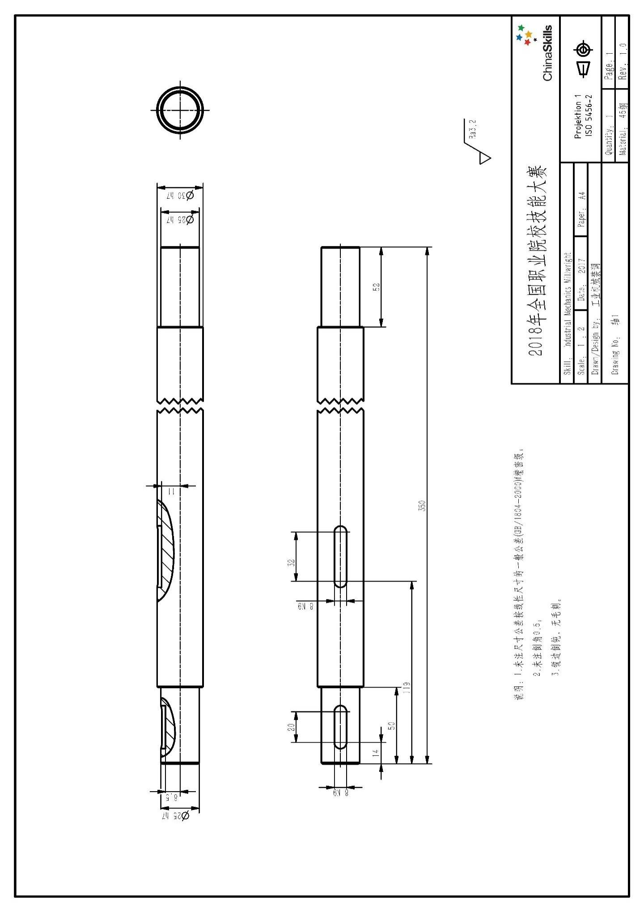零件图1
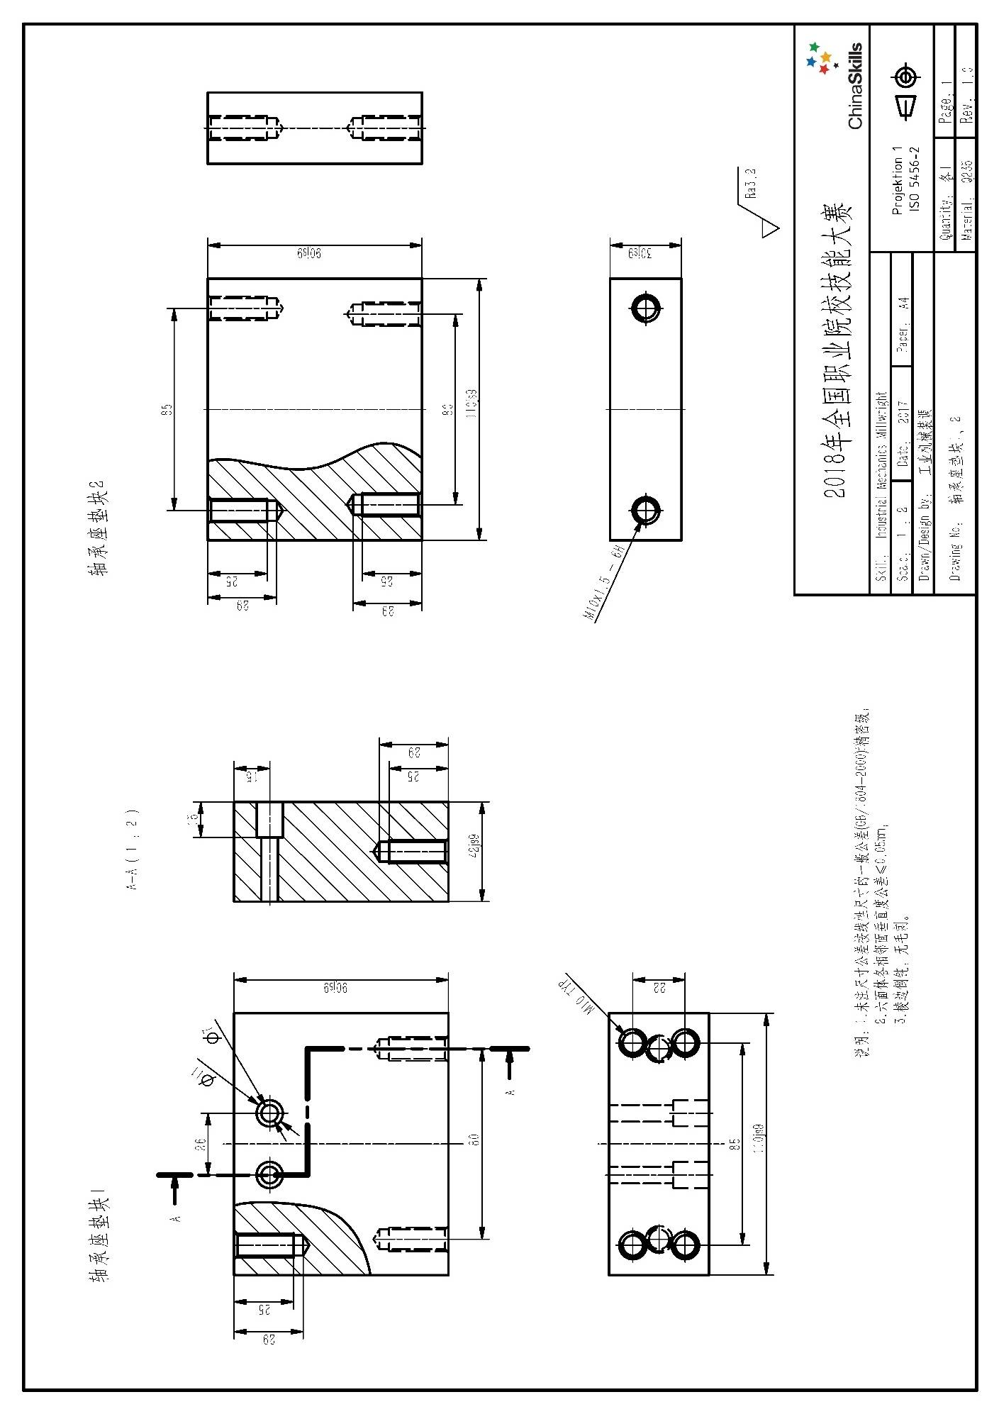零件图2
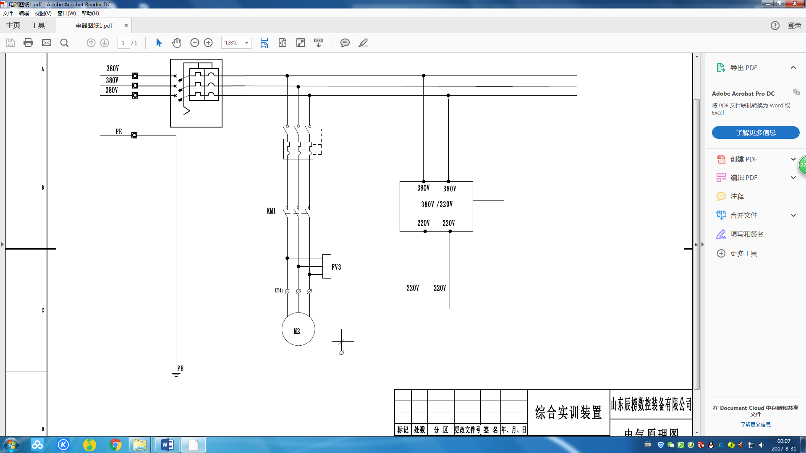
电气原理3

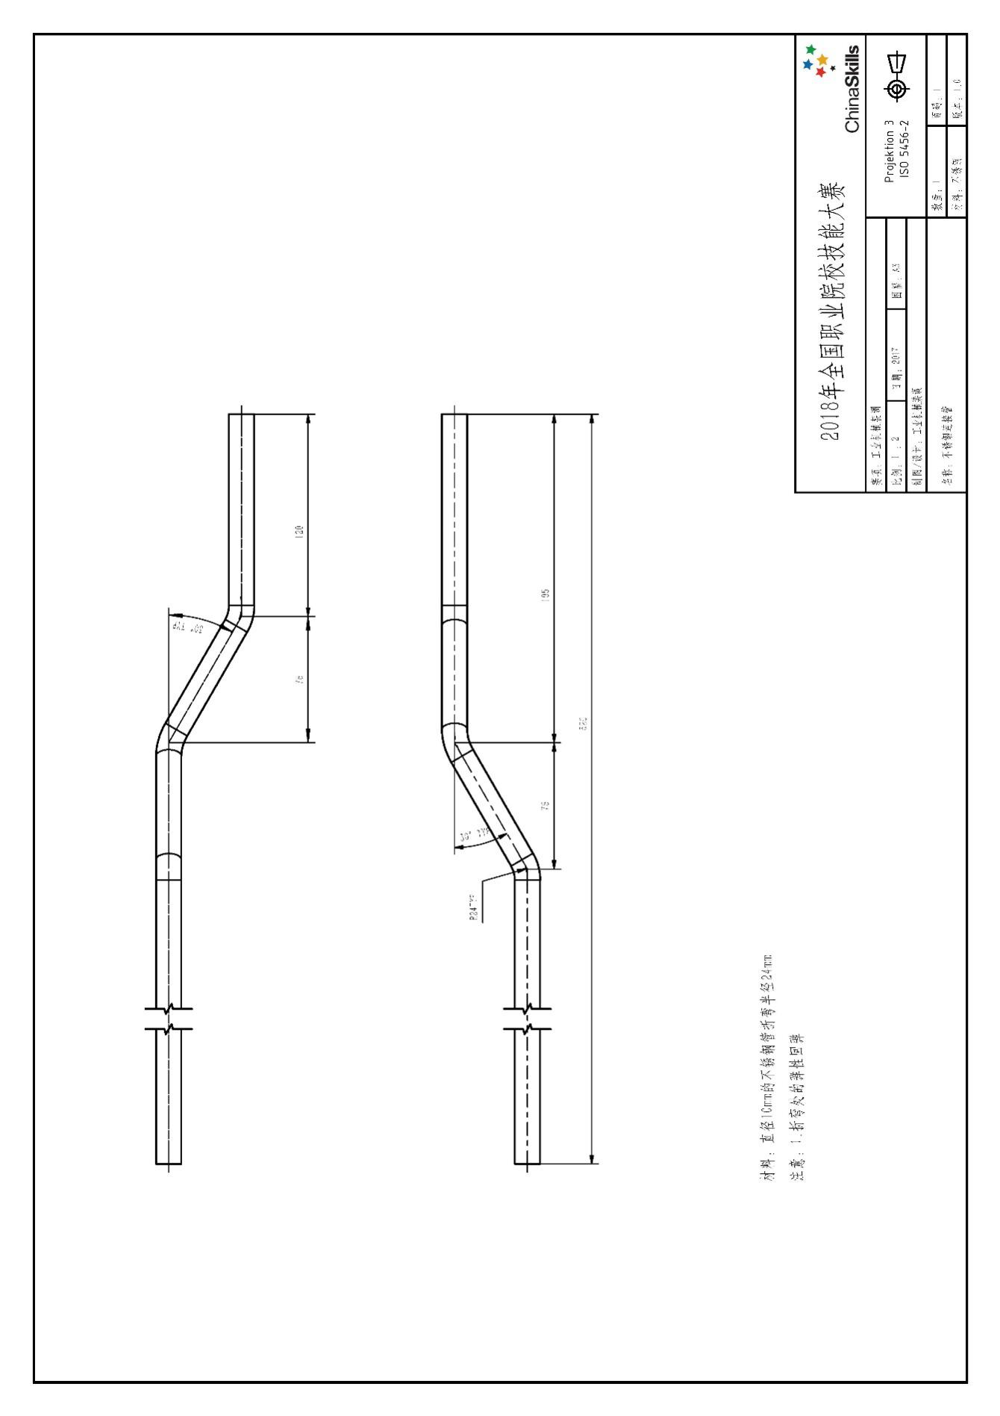
零件图5

部件装配图5-1
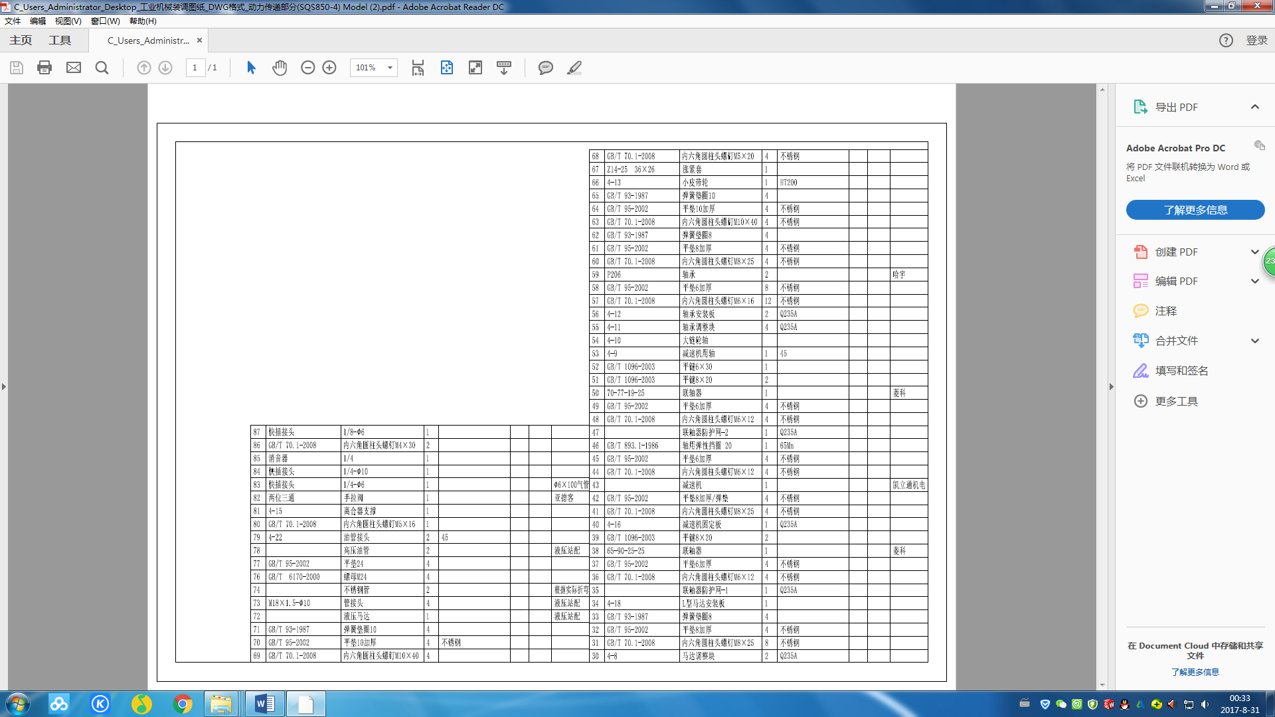
部件装配图5-2
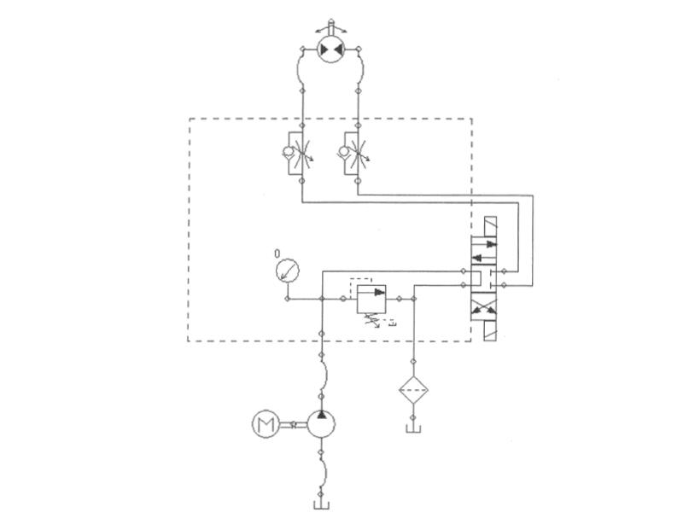
液压原理图6

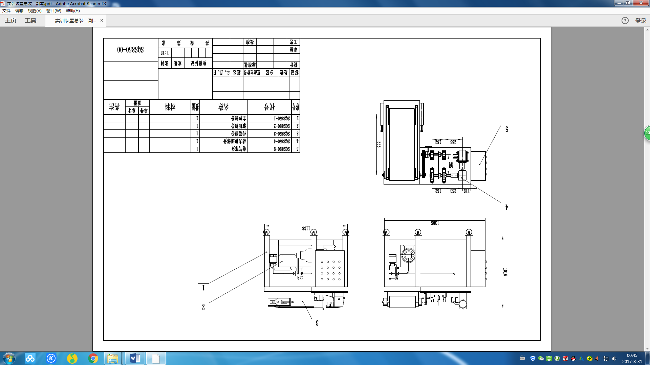
总装图7
工业机械装调评分标准
工位号： 得分：
类别 | 序号 | 项目 | 评判标准 | 分值 | 检测结果 | 得分
轴 | 1 | 轴长527 | “+/-”0.4用高度尺测量 | 1
 | 2 | 长度50 | “+/-”0.15mm用高度尺测量 | 1
 | 3 | 长度52 | “+/-”0.15mm用高度尺测量 | 1
 | 4 | 直径25 | 0/-0.021mm用千分尺测量，2处 | 2
 | 5 | 倒角 | 0.5×45°清理毛刺，4处 | 1
 | 6 | 表面粗糙度Ra3.2 | 粗糙度仪测量，共2处 | 1
 | 7 | 键槽宽度尺寸8 | 0/-0.04mm量块检测（间接：轴向键）2处， | 1
 | 8 | 键槽长度，位置正确 | 尺寸14,20；119，32，“+/-”0.15mm用数显游标卡尺测量，4处 | 1
 | 9 | 键槽深度尺寸8.5 | “+/-”0.1mm，数显千分尺，2处 | 1
 | 10 | 键与键槽的配合（松紧） | 松紧合理的配合<0.04，塞尺测量，2处 | 0.5
 | 11 | 键与键槽的配合（长度） | 良好的长度0/-1，卡尺测量，2处 | 0.5
轴承座1 | 12 | 尺寸110 | “+/-”0.043mm用数显游标卡尺测量 | 0.5
 | 13 | 尺寸90 | “+/-”0.043mm用数显游标卡尺测量 | 0.5
 | 14 | 尺寸42 | “+/-”0.031mm用数显游标卡尺测量 | 0.5
 | 15 | 六面体各相邻面垂直 | 垂直度公差≤0.05mm，刀口角尺测量，6处 | 3
 | 16 | 表面粗糙度 | Ra3.2 | 1
 | 17 | 螺纹孔尺寸80 | “+/-”0.15mm用数显游标卡尺测量 | 0.5
 | 18 | 螺纹孔尺寸85 | “+/-”0.15mm用数显游标卡尺测量，2处 | 1
轴承座2 | 19 | 尺寸110 | “+/-”0.043mm用数显游标卡尺测量 | 0.5
 | 20 | 尺寸90 | “+/-”0.043mm用数显游标卡尺测量 | 0.5
 | 21 | 尺寸30 | “+/-”0.026mm用数显游标卡尺测量 | 0.5
 | 22 | 六面体各相邻面垂直 | 垂直度公差≤0.05mm，刀口角尺测量，6处 | 3
 | 23 | 表面粗糙度 | Ra3.2 | 1
 | 24 | 螺纹孔尺寸80 | “+/-”0.15mm用数显游标卡尺测量 | 0.5
 | 25 | 螺纹孔尺寸85 | “+/-”0.15mm用数显游标卡尺测量，2处 | 1
线路连接 | 26 | 线路安全检查 | 进线、接地、安全保护检查正确到位 | 2
 | 27 | 布线工艺 | 线长、端子、整齐、线色、号码管 | 3
 | 28 | 线路正确 | 按原理图能完成正确功能 | 5
零部件的装配与调试 | 29 | 管子长度 | 520mm样板测量 | 0.5
 | 30 | 弯管尺寸 | 75mm样板测量，2处 | 2
 | 31 | 弯管尺寸 | 120mm样板测量 | 1
 | 32 | 弯管尺寸 | 195mm样板测量 | 1
 | 33 | 弯管角度 | 30°样板测量，2处 | 3
 | 34 | 弯管外形 | 没有明显压伤 | 0.5
 | 35 | 垂直角位移 | 记录信息,(呼叫裁判） | 2
 | 36 | 水平角位移 | 记录信息,(呼叫裁判) | 2
 | 37 | 垂直偏移误差 | 记录信息,(呼叫裁判) | 2
 | 38 | 水平偏移误差 | 记录信息,(呼叫裁判) | 2
 | 39 | 数据匹配记录的信息 | 记录信息,(呼叫裁判) | 2
 | 40 | 每个地脚最大4个垫片 | 超过4片不得分,(呼叫裁判) | 3
 | 41 | 液压马达安装是否正确可靠 | 螺栓锁紧（呼叫裁判） | 1
 | 42 | 减速箱安装是否正确可靠 | 螺栓锁紧（呼叫裁判） | 1
 | 43 | 调心轴承垫块与底板安装是否正确可靠 | 螺栓锁紧（呼叫裁判） | 1
 | 44 | 联轴器安装是否正确可靠 | 螺栓锁紧（呼叫裁判） | 1
 | 45 | 轴1的轴承座与轴承座垫块安装是否正确可靠 | 螺栓锁紧（呼叫裁判） | 1
 | 46 | 轴2的轴承座套件与轴承座支座安装是否正确可靠 | 螺栓锁紧（呼叫裁判） | 1
 | 47 | 轴1安装是否正确可靠 | 螺栓锁紧（呼叫裁判） | 1
 | 48 | 轴1安装是否正确可靠 | 轴承座安装方向符合图纸要求，轴承紧定螺钉锁紧（呼叫裁判） | 1
 | 49 | 轴2安装是否正确可靠 | 轴承座安装方向符合图纸要求，固定端轴承锁紧（呼叫裁判） | 1
 | 50 | 轴1轴2平行度±0.1 | 检测上母线和侧母线，上母线不合格，侧母线不得分，2处（呼叫裁判） | 4
 | 51 | 测量轴1轴2中心距 | 使用卷尺测量，记录信息（呼叫裁判） | 1
 | 52 | 轴承座垫板与底板连接可靠 | 螺栓锁紧（呼叫裁判） | 1
 | 53 | 气动离合器安装是否可靠 | 锁紧，气动离合器定位正确（呼叫裁判） | 2
 | 54 | 链条连接头是否正确的被安装 | 检查卡簧开口方向；如果有半链节，开口销方向（呼叫裁判） | 2
 | 55 | 链轮是否正确的被安装并对齐 | 钢直尺、塞尺检测，紧定螺钉锁紧（未锁紧此项不得分）（呼叫裁判） | 1
 | 56 | 链条的张力是否在要求的百分比偏差要求的范围内 | 链条非工作边的初垂度为两链轮中心距的1%~5%（呼叫裁判） | 2
 | 57 | 皮带轮安装是否正确可靠 | 螺钉锁紧（呼叫裁判） | 2
 | 58 | 皮带轮对中 | （呼叫裁判） | 2
 | 59 | 皮带的挠度是否正确 | 皮带涨紧力测试仪，70--90磅（呼叫裁判） | 2
 | 60 | 间隙情况（与其他零部件干涉情况）（呼叫裁判） | 罩壳与其他零部件有干涉，0分；罩壳与其他零部件无干涉,但间隙不均匀，1分；罩壳与其他零部件无干涉，间隙均匀，2分（呼叫裁判） | 2
整机联调 | 61 | 气路连接是否可靠 | 气路连接可靠2分，二联件加润滑油1分。 | 3
 | 62 | 设备运行10分钟无异常 | 设备出现故障不得分。（除赛场提供的液压马达、离合器外）齿轮箱振动检测（2）、可靠无异响（4）（呼叫裁判） | 6.00
职业素养 | 63 | 安全文明生产 | 工具、量具的摆放  环境卫生  劳保用品  费料处理 | 5

